Pengaruh Flash Sale, Fashion Involvement dan Hedonic Shopping Motivation Terhadap Impulse Buyinge-Commerce Shopee Pada Mahasiswa Fakultas Ekonomi Universitas Serambi Mekkah Banda Aceh

M.Rizky Yuliandri^{1*}, Radhiana², Malahayati³

¹ Program Studi Manajemen Fakultas Ekonomi Universitas Serambi Mekkah
^{2,3}Program Studi Manajemen Fakultas Ekonomi Universitas Serambi Mekkah
Email penulis 1 : muhammadrizkyyuliandri@gmail.com
Email penulis 2 : radhiana@serambimekkah.ac.id
Email penulis 3 : malahayati@serambimekkah.ac.id

ABSTRAK

Penelitian ini bertujuan untuk mengetahui pengaruh flash sale, fashion involvement, dan hedonic shopping motivation terhadap impulse buying pada mahasiswa Fakultas Ekonomi Universitas Serambi Mekkah Banda Aceh. Metode penelitian yang digunakan adalah kuantitatif dengan sampel sebanyak 107 responden. Hasil penelitian menunjukkan bahwa model regresi linier berganda adalah Y = α + 4.347 + 0.260X1 + 0.299X2 + 0.498X3 + ε. Secara parsial (uji t), flash sale, fashion involvement, dan hedonic shopping motivation berpengaruh signifikan terhadap impulse buying dengan nilai masing-masing (5.309, 2.654, 3.345, dan 7.263) Secara simultan (uji F), variabel flash sale, fashion involvement, dan hedonic shopping motivation juga berpengaruh signifikan terhadap impulse buying dengan nilai F hitung (99.070) lebih besar dari F tabel (2.690). Kesimpulannya, flash sale, fashion involvement, dan hedonic shopping motivation berpengaruh terhadap impulse buying baik secara parsial maupun simultan pada mahasiswa Fakultas Ekonomi Universitas Serambi Mekkah Banda Aceh.

Kata kunci: flash sale, fashion involvement, hedonic shopping motivation, impulse buying e-commerce shopee.

PENDAHULUAN

Perkembangan teknologi informasi dan internet telah mengubah cara masyarakat berbelanja, dengan e-commerce menjadi platform utama. Salah satu e-commerce yang populer di Indonesia adalah Shopee, yang menarik perhatian konsumen, terutama mahasiswa, melalui fitur flash sale. Flash sale adalah strategi penjualan dengan diskon besar dalam waktu terbatas yang mendorong pembelian impulsif (Atrisia & Hendrayati, 2021). Selain itu, keterlibatan dalam dunia fashion (fashion involvement) dan motivasi belanja hedonis (hedonic shopping motivation) juga mempengaruhi perilaku belanja impulsif. Mahasiswa, terutama di Fakultas Ekonomi, sering tertarik pada fashion dan mudah tergoda untuk membeli impulsif (Workman & Lee, 2017). Motivasi belanja hedonis didasarkan pada kesenangan dan kepuasan emosional selama berbelanja, yang juga mendorong pembelian impulsif (Febrian et al., 2024). Sementara saat ini masyarakat Indonesia gemar berbelanja di e-commerce Shopee hal ini bisa dibuktikan dari gambar 1 dibawah ini.

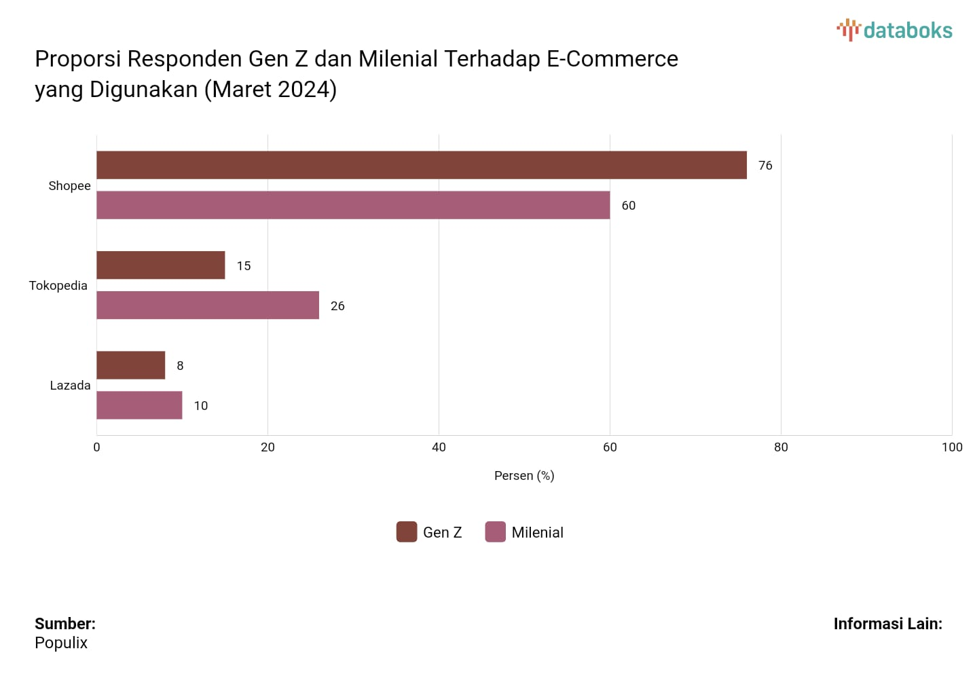
Sumber: Erlina F. Santika (Kata Data 2024)

Menurut data, produk fashion adalah yang paling banyak dibeli secara daring, mencapai 70,13% (Jauhari, 2023). Shopee menjadi e-commerce andalan dengan 76% perempuan dan 60% laki-laki pengguna (Santika, 2024). Kepercayaan konsumen terhadap Shopee membentuk sikap kognitif yang mempengaruhi keputusan membeli (Fishbein & Ajzen, 1975). Shopee memaksimalkan program pemasaran seperti flash sale, fashion involvement, dan hedonic shopping motivation untuk menarik niat membeli konsumen.

Penelitian ini bertujuan untuk mengeksplorasi pengaruh flash sale, fashion involvement, dan hedonic shopping motivation terhadap perilaku impulse buying di kalangan mahasiswa Fakultas Ekonomi Universitas Serambi Mekkah Banda Aceh.

Kajian Literatur

Studi sebelumnya menunjukkan bahwa flash sale dapat secara signifikan mendorong pembelian impulsif (Atrisia & Hendrayati, 2021; Yulianto, 2022). Keterlibatan dalam fashion berhubungan dengan peningkatan minat terhadap produk fashion, yang mempengaruhi kecenderungan belanja impulsif, terutama di kalangan konsumen muda (Workman & Lee, 2017; Handa & Khare, 2019). Motivasi belanja hedonis, yang berkaitan dengan pencarian kepuasan emosional dan pengalaman berbelanja yang menyenangkan, juga mendorong perilaku impulsif (Babin, Darden, & Griffin, 1994; Febrian et al., 2024).

Kerangka Pemikiran

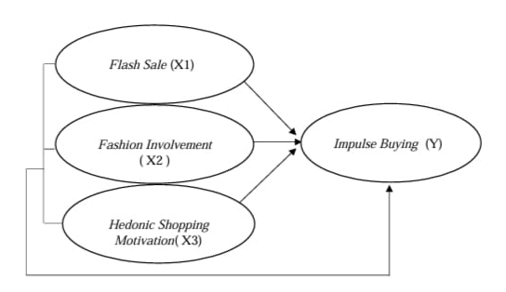

METODE PENELITIAN

Penelitian ini dilakukan pada mahasiswa Fakultas Ekonomi Universitas Serambi Mekkah Banda Aceh, dengan objek penelitian seluruh mahasiswa yang berhubungan dengan variabel flash sale, fashion involvement, dan hedonic shopping motivation terhadap impulse buying di e-commerce Shopee. Populasi penelitian adalah 494 mahasiswa aktif dari tahun ajaran 2020-2023. Penelitian ini menggunakan metode non probability sampling dengan pendekatan convenience sampling. Menurut Sekaran & Bougie (2016), teknik ini mengumpulkan informasi dari anggota populasi yang mudah diakses dan cocok sebagai sumber data.
Berdasarkan Ferdinand (2014), sampel penelitian adalah 100-200 responden, minimal 114. Kuesioner disebarkan di kampus dan melalui Google Forms. Enumerator memastikan responden memenuhi kriteria. Data dianalisis, dan sampel akan ditambah jika tidak representatif. Dari 114 kuesioner yang disebarkan, 7 di antaranya dieliminasi karena tidak memenuhi kriteria, sehingga data yang digunakan berjumlah 107. Data penelitian terdiri dari data primer yang diperoleh melalui observasi, wawancara, dan kuesioner, serta data sekunder dari berbagai pusat data. Kuesioner disebarkan secara langsung dan online dengan bantuan enumerator. Variabel dependen dalam penelitian ini adalah impulse buying di e-commerce Shopee, sementara variabel independen terdiri dari flash sale, fashion involvement, dan hedonic shopping motivation.
Analisis data dilakukan menggunakan regresi linier berganda untuk menguji hubungan antara variabel-variabel penelitian. Selain itu, digunakan analisis korelasi (R) dan koefisien determinasi (R²) untuk mengetahui persentase sumbangan variabel bebas terhadap variabel terikat. Pengukuran dilakukan dengan skala likert. Model regresi yang akan digunakan untuk masing-masing variabel adalah sebagai berikut :

Y = α + β1X1 + β2X2 + β3X3 + ε
Keterangan :
Y = Impulse buying
α = Konstanta
β_{1 ,}β_{2,} β₃ = Koefesien variabel
X₁ = Flash sale
X₂ = Fashion Involvement
X₃ = Hedonic shopping motivation
ε = Error Term

Instrumen penelitian diuji validitasnya dengan korelasi product moment dan reliabilitasnya dengan nilai Cronbach alpha (α) > 0,60. Uji asumsi klasik meliputi uji normalitas dengan metode grafik Normal Probability Plot dan uji Kolmogorov-Smirnov, uji multikolinieritas dengan nilai korelasi, dan uji heteroskedastisitas untuk menguji ketidaksamaan varian residual.
Pengujian hipotesis dilakukan dengan uji F untuk melihat pengaruh simultan variabel bebas terhadap variabel dependen, dan uji T untuk menilai pengaruh parsial masing-masing variabel independen terhadap variabel dependen dengan tingkat signifikansi 5%.

HASIL DAN PEMBAHASAN

Coefficientsª
Model | Unstandardized Coefficients |  | Standardized Coefficients | t | Sig
Model | B | Std. Error | Beta | t | Sig
(Constant) | 4.347 | .876 |  | 4.964 | .000
FLASH SALE (X¹) | .260 | .098 | .236 | 2.654 | .009
FASHION INVOLMENT (X²) | .299 | .073 | .394 | 3.345 | .000
HEDONIC SHOPPING MOTIVATION (X³) | .498 | .069 | .586 | 7.263 | .000
 | R= 0.862 | R²= 0.743 | Adj R² ⁼ 0.735 | F = 99.070 | Sig = 0.000^{b}
Sumber : SPSS 25 diolah (2024)

  - Dependent Variabel Impulse Buying
Berdasarkan table tersebut maka akan diperoleh persamaan regresi linear berganda sebagai berikut :

Y = α + β1X1 + β2X2 + β3X3 + β4X4 + ε
Y = α + 4.347 + 0. 260 X1 + 0. 299X2 + 0. 498 X3 + ε

Keterangan :

- Pengaruh flash sale terhadap impulse buying berdasarkan table 4 diperoleh probabilitas (signifikan) = 0.009 < 0.05. Dengan demikian Ha diterima. Artinya variable flash sale berpengaruh terhadap variable impulse buying. Besarnya pengaruh X₁ terhadap Y adalah (0.236)² X 100 = 5,57%.
- Pengaruh fashion involment terhadap impulse buying berdasarkan table 4 diperoleh probabilitas (signifikan) = 0.000 < 0.05. Dengan demikian Ha diterima. Artinya variable fashion involment berpengaruh terhadap variable impulse buying. Besarnya pengaruh X₁ terhadap Y adalah (0.394)² X 100 = 15,52%.
- Pengaruh hedonic shopping motivation terhadap impulse buying berdasarkan table 4 diperoleh probabilitas (signifikan) = 0.000 < 0.05. Dengan demikian Ha diterima. Artinya variable hedonic shopping motivation berpengaruh terhadap variable impulse buying. Besarnya pengaruh X₁ terhadap Y adalah (0.586)² X 100 = 34,3%.

Untuk pengujian hipotesis substruktur 1 secara bersam-sama menggunakan angka sebagaimana tertera dalam table berikut
 |  | Nilai Uji bersama-sama ANOVAª
Model |  |  | Sum of Squares | Df | Mean Square | Fhitung | Ftabel | Sig.
1 | Regression |  | 493.027 | 3 | 164.342 | 99.070 | 2,690 | .000^{b}
1 | Residual |  | 170.861 | 103 | 1.659
1 | Total |  | 663.888 | 106
Sumber : |  | SPSS 25 diolah (2024)

Berdasarkan table 4 adalah pengujian bersama-sama sub struktur 1. Dalam tabel Anova diperoleh nilai probabilitas (signifikan) = 0.000 < 0.05 dengan Ha flash sale, fashion involment dan hedonic shopping motivation secara bersama-sama terhadap impulse buying pada mahasiswa Fakultas Ekonomi Universitas Serambi Mekkah Banda Aceh.

KESIMPULAN

Penelitian ini menguji pengaruh flash sale, fashion involvement, dan hedonic shopping motivation terhadap perilaku impulse buying di kalangan mahasiswa Fakultas Ekonomi Universitas Serambi Mekkah Banda Aceh. Hasil analisis menunjukkan bahwa flash sale memiliki pengaruh signifikan terhadap perilaku impulse buying, di mana diskon besar dan waktu terbatas dalam flash sale mendorong mahasiswa untuk melakukan pembelian impulsif, menunjukkan efektivitas strategi pemasaran ini dalam menarik perhatian dan memotivasi keputusan pembelian yang cepat.
Keterlibatan dengan fashion juga mempengaruhi perilaku impulse buying secara signifikan. Mahasiswa yang sangat terlibat dengan dunia fashion cenderung lebih sering melakukan pembelian impulsif saat menemukan produk fashion menarik, dipicu oleh minat dan perhatian mereka terhadap trend fashion.
Selain itu, motivasi belanja untuk kesenangan dan kepuasan emosional berperan penting dalam impulse buying. Mahasiswa yang mencari pengalaman belanja yang memuaskan secara emosional lebih cenderung melakukan pembelian impulsif.

DAFTAR PUSTAKA

Atrisia, M. I., & Hendrayati, H. (2021). Flash Sale Dan Impulse Buying Konsumen E-Commerce Pada Masa Pandemi Covid-19. Journal of Business Management Education (JBME), 6(2), 14–20.
Babin, B. J., Darden, W. R., & Griffin, M. (1994). Work and/or fun: measuring hedonic and utilitarian shopping value. Journal of Consumer Research, 20(4), 644–656.
Febrian, D., & others. (2024). Pengaruh Shopping Lifestyle, Fashion Involvement Dan Hedonic Shopping Value Terhadap Impulse Buying Pelanggan Toko Quiksilver SKA Pekanbaru. Jurnal Pendidikan Tambusai, 8(1).
Ferdinand, A. (2014). Metode Penelitian Manajemen: Pedoman Penelitian untuk Penulisan Skripsi Tesis dan Desrtasi Ilmu Manajemen.
Fishbein & Ajzen. (1975). Belief, Attitude, Intention and Behavior: An Introduction to Theory and Research. Addison-Wesley series in social psychology.
Jauhari, S. S. (2023). Produk Fashion Jadi Produk yang Paling Banyak Dibeli di Online Shop. Https://Data.Goodstats.Id.
Santika, E. F. (2024). Shopee, e-Commerce yang Paling Diandalkan Gen Z dan Milenial Indonesia. Katadata Media Network.
Sekaran, U., & Bougie, R. (2016). Research methods for business: A skill building approach. john wiley \& sons.
Sugiyono, M. (2019). penelitian dan pengembangan Research and development. Bandung: Alfabeta.
Workman, J. E., & Lee, S.-H. (2017). Relationships among consumer vanity, gender, brand sensitivity, brand consciousness, fashion consciousness, and fashion leadership. International Journal of Consumer Studies, 41(3), 314-321

